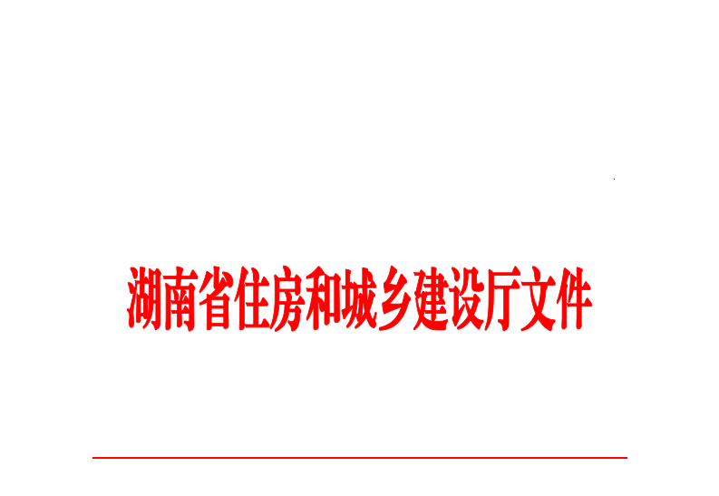
HNPR—2020—14002

湘建建〔2019〕243号

湖南省住房和城乡建设厅
关于印发《湖南省房屋建筑和市政基础设施
工程竣工验收备案管理实施办法》的通知

各市州住房和城乡建设局：
现将《湖南省房屋建筑和市政基础设施工程竣工验收备案管理实施办法》印发给你们，请遵照执行。自本实施办法施行之日起，原《湖南省住房和城乡建设厅关于印发﹤湖南省房屋建筑和市政基础设施工程竣工验收备案管理实施办法﹥的通知》（湘建建〔2015〕145号）废止。

湖南省住房和城乡建设厅
2019年12月23日

湖南省房屋建筑和市政基础设施工程
竣工验收备案管理实施办法

第一条 为了进一步规范房屋建筑和市政基础设施工程竣工验收工作，根据《建设工程质量管理条例》《房屋建筑和市政基础设施工程竣工验收备案管理办法》（住房和城乡建设部令第2号）和《房屋建筑和市政基础设施工程竣工验收规定》（建质〔2013〕171号）要求，结合本省实际，制定本办法。
第二条 凡在湖南省辖区内新建、扩建、改建各类房屋建筑和市政基础设施工程的竣工验收备案，适用本办法。
第三条 湖南省住房和城乡建设厅负责全省房屋建筑和市政基础设施工程（以下统称“工程”）的竣工验收备案管理工作，业务指导工作委托湖南省建设工程质量安全监督管理总站（以下简称“省质安监总站”）组织具体实施。
县级以上地方人民政府住房城乡建设主管部门或其委托的具体承办部门（以下简称“备案机关”）负责本行政区域内和上级城乡建设主管部门委托管理工程的工程竣工验收备案管理工作。
第四条 工程竣工验收备案按照下列程序进行：
（一）竣工验收。工程完工后，建设单位按照《湖南省房屋建筑和市政基础设施工程竣工联合验收办法》（湘建建〔2019〕134号）申请联合验收。联合验收通过后，建设单位按《建设工程质量管理条例》、《房屋建筑和市政基础设施工程竣工验收规定》等相关规定组织竣工验收。
（二）备案申请。建设单位在工程竣工验收合格之日起15日内，通过湖南省建设工程项目审批管理系统办理工程竣工验收备案手续。
（三）督促整改。工程质量监督机构在工程竣工验收合格之日起5日内向备案机关提交工程质量监督报告，备案机关对未按期办理竣工验收备案的项目，责令建设单位改正或提出处罚建议。
在办理工程竣工验收备案时，备案机关发现竣工验收备案文件内容不齐全或者采用虚假证明文件办理竣工验收备案的应当及时提出责令工程停止使用、限期整改、重新组织验收等备案处理意见。
备案机关责令停止使用、限期整改、重新组织验收的工程，由工程质量监督机构跟踪监督其整改情况和重新组织验收的情况，并向备案机关报告。
（四）备案办理。对符合要求的项目，备案机关应按规定在2个工作日内完成备案手续，并将备案信息录入湖南省工程项目动态监管平台。
第五条 建设单位办理工程竣工验收备案应当提交下列文件及竣工验收备案资料（备案资料详见附件1）：
（一）工程竣工验收备案表（详见附件2）；
（二）工程竣工验收报告（详见附件3）；
（三）法律法规规定规划、消防部门联合验收出具的认可验收或准许使用文件；
（四）施工单位签署的工程质量保修书。
第六条 依法直接发包实行分项验收的专业工程、分阶段验收的子单位工程、分期建设开发验收的群体工程，可分项或分期备案，但须符合下列条件：
（一）工程必须有严密可靠的安全防护措施；
（二）建设单位须与相关单位签订协议，明确质量安全法律及经济责任。
第七条 建设单位有以下行为之一的，根据《建设工程质量管理条例》《房屋建筑和市政基础设施工程竣工验收备案管理办法》相关规定予以处罚，构成犯罪的，依法追究刑事责任。
（一）未组织竣工验收或验收不合格，擅自交付使用的；对不合格的建设工程按照合格工程验收的；
（二）在工程竣工验收合格之日起15日内未办理工程竣工验收备案的；
（三）采用虚假证明文件办理竣工验收备案的；
（四）将备案机关决定重新组织竣工验收的工程，在重新组织竣工验收前擅自使用的。
第八条 备案机关决定重新组织竣工验收并责令停止使用的工程，建设单位在备案之前已投入使用或者建设单位擅自继续使用造成使用人损失的，由建设单位依法承担赔偿责任。
第九条 备案机关及其工作人员不按本办法及其他法律法规相关规定办理备案手续的，由有关机关责令改正，对直接责任人员给予行政处分。
第十条 建设单位在办理房屋不动产登记时，应当出具房屋建筑工程竣工验收备案证明。
第十一条 未实施建设监理的工程，竣工验收及备案有关文件、表格中要求监理单位填写的内容，由建设单位填写。
第十二条 本办法自2020年1月15日起施行，有效期至2025年1月14日止。

附件：1．工程竣工验收备案表归档文件目录
2．工程竣工验收备案表
3．工程竣工验收报告

抄送：住房和城乡建设部，省质安监总站。
湖南省住房和城乡建设厅办公室 2020年1月7日印发

